|  |  |  |  |  |  |  |  |  |  |  |
| --- | --- | --- | --- | --- | --- | --- | --- | --- | --- | --- |
|  |  | **T.C.**  **TARIM VE ORMAN BAKANLIĞI İŞ SÜRECİ FORMU** | | | | | **Doküman No/ Süreç No:** | | 88966168-SUR-34 | |
| **Revizyon Tarihi:** | | 03.03.2025 | |
| **Revizyon No:** | | 0 | |
| **Yayın Tarihi :** | |  | |
| **SÜREÇ SORUMLUSU** | | **ÜST BİRİM:** | | | ISPARTA İL TARIM VE ORMAN MÜDÜRLÜĞÜ | | | | | |
| **ALT BİRİM:** | | | BİTKİSEL ÜRETİM VE BİTKİ SAĞLIĞI ŞUBE MÜDÜRLÜĞÜ | | | | | |
| **SÜREÇ UYGULAYICILARI** | | Teknik Personel (Ziraat Mühendisi-Ziraat Teknikeri) | | | | | | | | |
| **SÜREÇ ADI:** | | Bitkisel Üretimde Biyolojik ve Biyoteknik Mücadele Desteklemesi | | | | | | | | |
| **SÜRECİN AMACI:** | | Bitkisel üretimde zararlı organizmalar ile mücadelede zirai ilaç kullanımının azaltılması, kalıntının önlenmesi ve ekosistemin korunması ile sürdürülebilir üretimin sağlanması amacıyla kimyasal mücadeleye alternatif yöntemler tavsiye ve teşvik edilmektedir. Bu alternatif yöntemlerin kullanılmasıyla doğal denge, insan ve çevre sağlığının da korunması amaçlanmaktadır. | | | | | | | | |
| **SÜREÇ GİRDİSİ:** | | Cumhurbaşkanlığı Kararnamesi  Bitkisel Üretime Yönelik Desteklemeler ile Bazı Tarımsal Desteklemelere Ödeme Yapılmasına Dair Tebliği | | | | | | | | |
| **SÜREÇ TEDARİKÇİSİ:** | | Cumhurbaşkanlığı Strateji Bütçe Başkanlığı | | | | | | | | |
| **SÜREÇ ÇIKTISI:** | | Üretimin Sürdürülebilmesine Destek, Sağlıklı, kalıntısız Bitkisel Üretim | | | | | | | | |
| **SÜREÇ MÜŞTERİLERİ:** | | Yetiştiriciler (Gerçek/Tüzel Kişiler) | | | | | | | | |
| **SÜRECİN DAYANAĞI:** | | Cumhurbaşkanlığı Kararnamesi  Bitkisel Üretime Yönelik Desteklemeler ile Bazı Tarımsal Desteklemelere Ödeme Yapılmasına Dair Tebliği | | | | | | | | |
| Tarım Kanunu | | | | | | | | |
| **SÜRECİN PERİYODU:** | | Bakanlığın Belirlediği Periyotlarda | | | | | | | | |
| **İLİŞKİLİ SÜREÇLER:** | | Mevzuat Hazırlama Süreci | | | | | | | | |
| Bütçe Süreci | | | | | | | | |
| **BAŞVURUDA İSTENEN EVRAKLAR** | | 1. Bitkisel Üretimde Biyolojik ve Biyoteknik Mücadele Destekleme Ödemesine İlişkin Başvuru Dilekçesi (EK-40) 2. Bitkisel Üretimde Biyolojik ve Biyoteknik Mücadele Desteği Tespit Tutanağı (EK-41)   3-BKÜ Faturası | | | | | | | | |
| **SÜREÇ HEDEFİ** | |  | **PERFORMANS GÖSTERGESİ** | | | **ÖLÇÜM YÖNTEMİ** | | **DEĞER ÖLÇÜTÜ (Azami/Asgari)** | | **PERFORMANS DEĞERİ** |
| Bitkisel Üretimde Çevreye  Duyarlı Bitki Sağlığı  Tedbirleri Almak | |  | Biyolojik ve Biyoteknik Mücadele Uygulama Alanının Artırılması | | | Yıllık Artış | | Asgari | | 10000 Dekar |
|  | |  |  | | |  | |  | |  |
|  | |  |  |  | |  | |  | |  |
|  | |  | | | | | | | | |

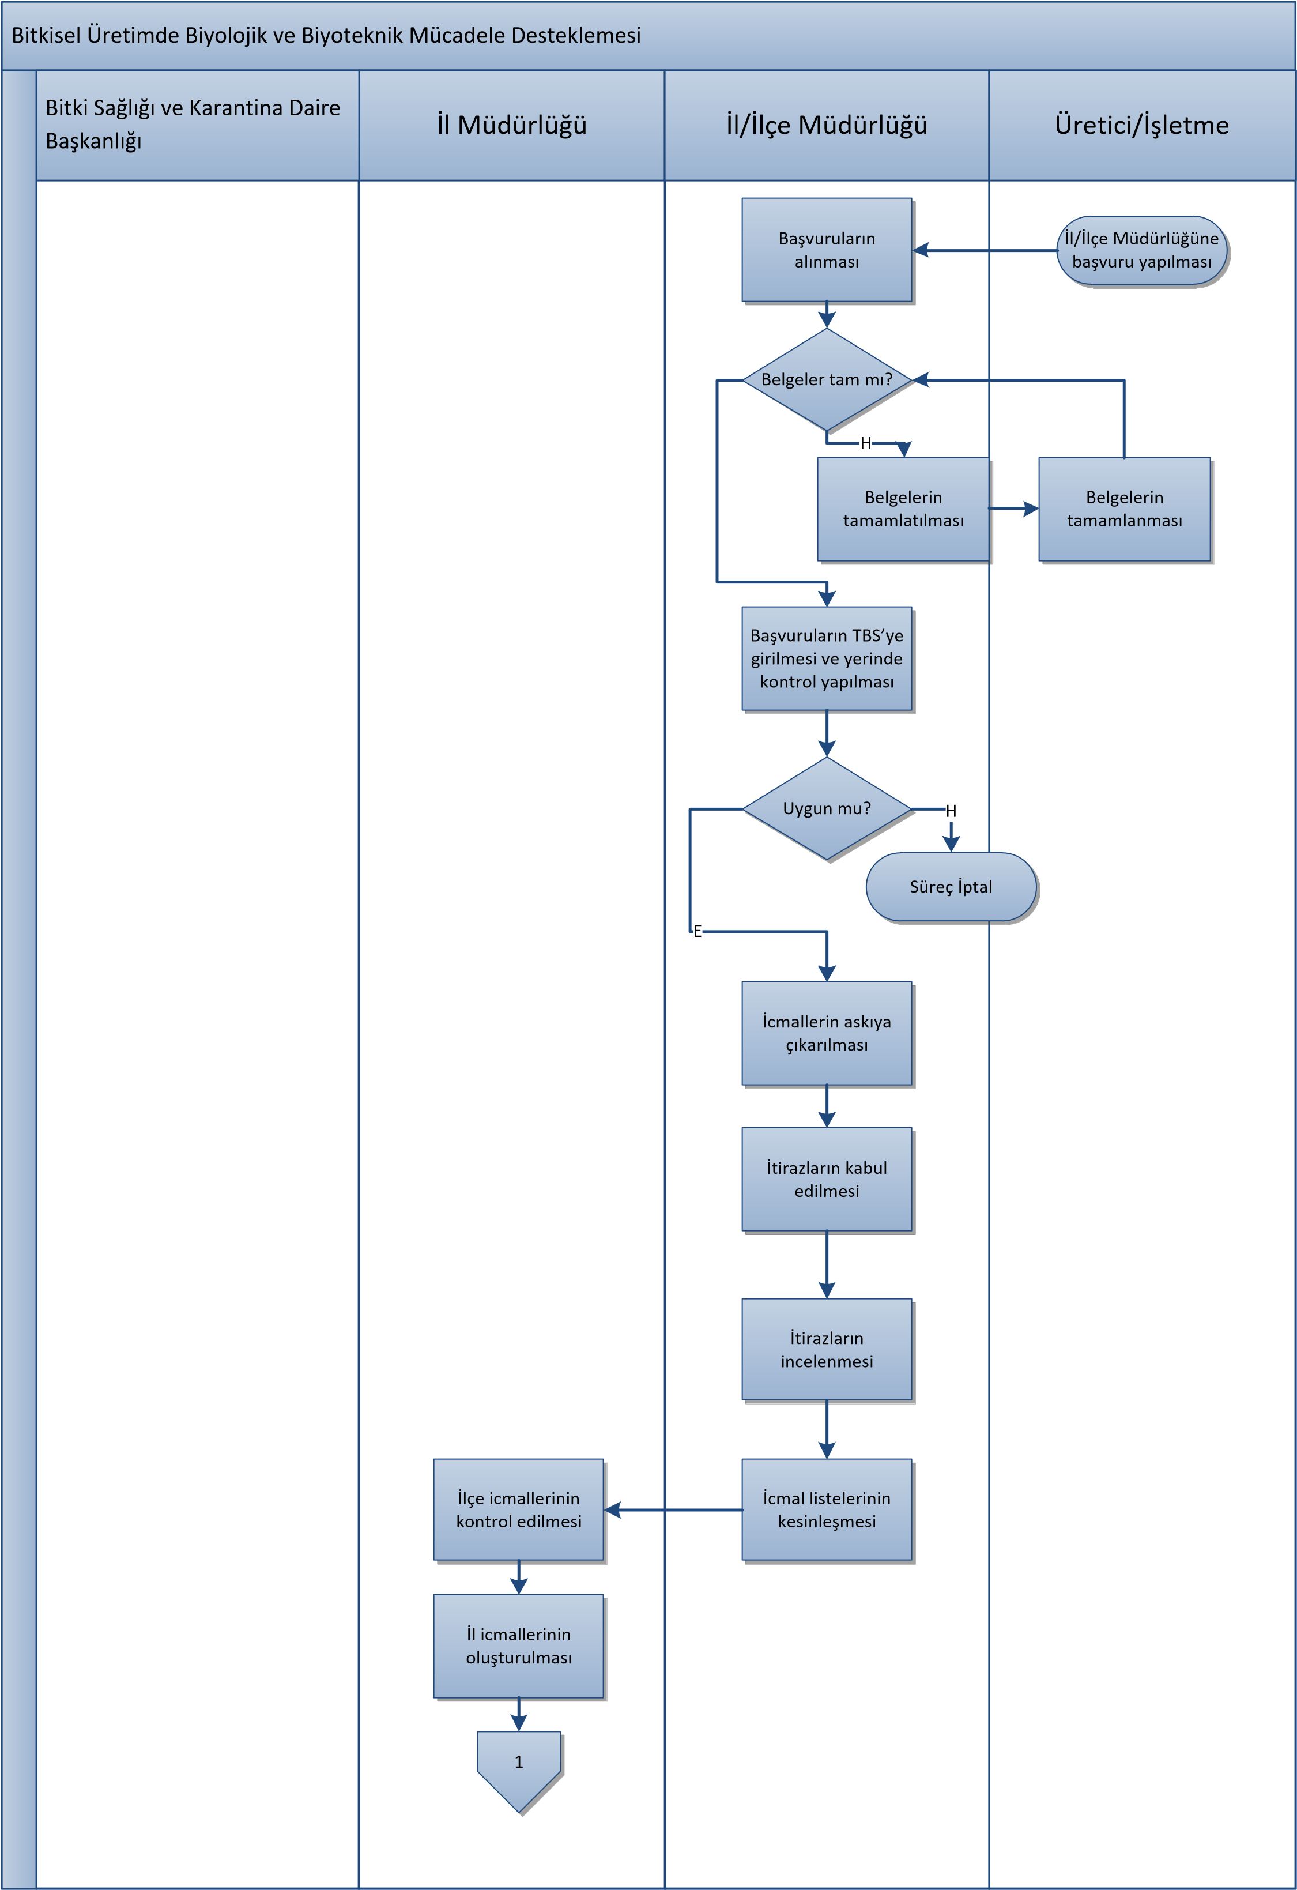



Bitkisel Üretimde Biyolojik ve Biyoteknik Mücadele Desteklemesi



Tarım Reformu

Genel Müdürlüğü



Bitki Sağlığı ve Karantina Daire

Başkanlığı



Banka



İl Müdürlüğü



2



Desteklemenin

hesaplara

aktarılabilmesi

için Bankaya

gönderilmesi



Desteklemenin hesaplara

aktarılması



Onaylı il icmallerinin

gönderilmesi



İl icmallerinin kontrol

edilmesi



İcmaller Uygun mu

?



Türkiye geneli

icmalin ve icmal

detayının

ödemelerinin

yapılması amacıyla

GKGM’ye

gönderilmesi

H

E



Yasaklılık Kontrolünün

yapılması



Yasaklı mı

?

E

H